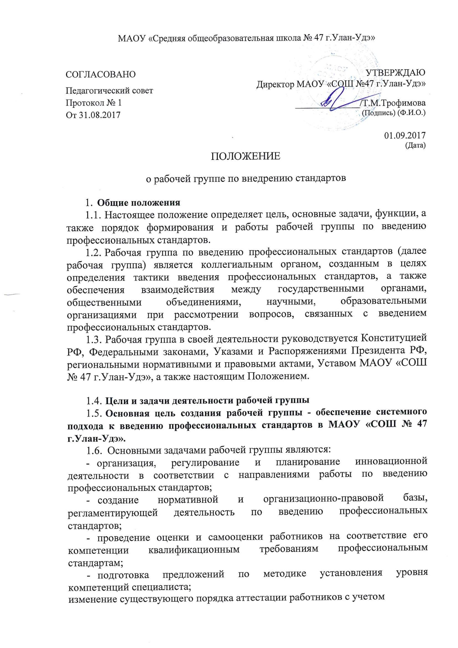

МАОУ «Средняя общеобразовательная школа № 47 г.Улан-Удэ»

ПОЛОЖЕНИЕ
о рабочей группе по внедрению стандартов
- Общие положения
  - Настоящее положение определяет цель, основные задачи, функции, а также порядок формирования и работы рабочей группы по введению профессиональных стандартов.
  - Рабочая группа по введению профессиональных стандартов (далее рабочая группа) является коллегиальным органом, созданным в целях определения тактики введения профессиональных стандартов, а также обеспечения взаимодействия между государственными органами, общественными объединениями, научными, образовательными организациями при рассмотрении вопросов, связанных с введением профессиональных стандартов.
  - Рабочая группа в своей деятельности руководствуется Конституцией РФ, Федеральными законами, Указами и Распоряжениями Президента РФ, региональными нормативными и правовыми актами, Уставом МАОУ «СОШ № 47 г.Улан-Удэ», а также настоящим Положением.
  - Цели и задачи деятельности рабочей группы
  - Основная цель создания рабочей группы - обеспечение системного подхода к введению профессиональных стандартов в МАОУ «СОШ № 47 г.Улан-Удэ».
  - Основными задачами рабочей группы являются:
- организация, регулирование и планирование инновационной деятельности в соответствии с направлениями работы по введению профессиональных стандартов;
- создание нормативной и организационно-правовой базы, регламентирующей деятельность по введению профессиональных стандартов;
- проведение оценки и самооценки работников на соответствие его компетенции квалификационным требованиям профессиональным стандартам;
- подготовка предложений по методике установления уровня компетенций специалиста;
- изменение существующего порядка аттестации работников с учетом требований профессиональных стандартов, разработка тестовых заданий;
- создание индивидуальных планов развития профессиональной компетенции работников и плана с учетом требований профессиональных стандартов;
- обеспечение взаимодействия учреждения с учреждениями дополнительного и профессионального образования, осуществляющими подготовку и переподготовку кадров;
- информирование всех сотрудников о ходе введения профессиональных стандартов;
- разработка порядка контроля за реализацией введения профессиональных стандартов.
- Функции рабочей группы
  - Информационная:
- формирование банка информации по направлениям введения профессиональных стандартов (нормативно-правовое, кадровое, научно- методическое);
- разъяснение сотрудникам перспектив и эффектов введения профессиональных стандартов.
  - Координационная:
- координация деятельности сотрудников, системы оценки качества предоставления услуг в сфере НОО, ООО, СОО по основным направлениям деятельности по введению профессиональных стандартов;
- определение механизма реализации профессиональных стандартов.
  - Экспертно-аналитическая:
- мониторинг условий, ресурсного обеспечения и результативности введения профессиональных стандартов на разных этапах;
- отбор традиционных, разработка инновационных методов и приемов аттестации и оценки работников с учетом требований профессиональных стандартов;
- составление реестра документов, которые необходимо принять и в которые необходимо внести изменения в связи с использованием профессиональных стандартов в деятельности учреждений, и подготовка проектов данных документов.
- Состав рабочей группы
  - В состав рабочей группы входят: руководитель рабочей группы и члены рабочей группы, которые принимают участие в ее работе на общественных началах.
  - Подготовку и организацию заседаний рабочей группы, а также решение текущих вопросов, осуществляет руководитель рабочей группы.
  - Количество и списочный состав рабочей группы определяется приказом директора.
- Организация работы рабочей группы
  - Рабочая группа осуществляет свою деятельность в соответствии с планом работы, утвержденным директором.
  - Заседания рабочей группы проводятся не реже одного раза в полугодие. В случае необходимости могут проводиться внеочередные заседания.
  - Заседание рабочей группы считается правомочным, если на нем присутствуют не менее половины ее членов.
  - Заседания рабочей группы оформляются протоколами, которые подписывают руководитель рабочей группы и все ее члены.
- Права и обязанности членов рабочей группы
  - Рабочая группа для решения возложенных на нее задач имеет, в пределах своей компетенции, право:
- запрашивать и получать в установленном порядке необходимые материалы;
- использовать широкий спектр информационных ресурсов, включая электронные и интернет-ресурсы, для получения информации, для разработки аттестационных программ, методических материалов;
- приглашать на свои заседания представителей общественных объединений, научных, образовательных и др. организаций;
- направлять своих представителей для участия в совещаниях, конференциях и семинарах по вопросам, связанным с введением профессиональных стандартов.
  - Члены рабочей группы обязаны:
- присутствовать на заседаниях;
- исполнять поручения в соответствии с решением рабочей группы.
- Документы рабочей группы
  - Обязательными документами рабочей группы является план работы и протоколы заседаний.
  - Протоколы заседаний рабочей группы оформляются в соответствии с общими требованиями к оформлению деловой документации.
  - Протоколы заседаний рабочей группы хранятся в течение трех лет.
- Заключительные положении
  - Настоящее Положение вступает в силу с момента утверждения директором.
  - Изменения и дополнения вносятся в настоящее Положение по мере необходимос ти и подлежат утверждению директором.

